# Как правильно выбрать акриловую ванну

Ссылка на публикацию: <http://grafru.ru/dama/?art=386>

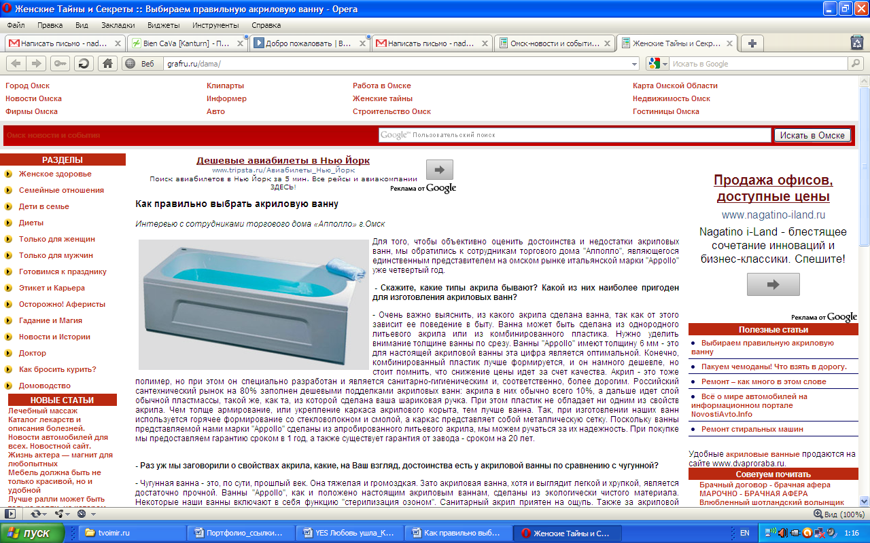

***Интервью с сотрудниками торгового дома «Апполло» г.Омск.***

Чтобы объективно оценить достоинства и недостатки акриловых ванн, мы обратились к сотрудникам торгового дома "Апполло", являющегося единственным представителем на омском рынке итальянской марки "Appollo" уже четвертый год.

**- Скажите, какие типы акрила бывают? Какой из них наиболее пригоден для изготовления акриловых ванн?**

- Очень важно выяснить, из какого акрила сделана ванна, так как от этого зависит ее поведение в быту. Ванна может быть сделана из однородного литьевого акрила или из комбинированного пластика. Нужно уделить внимание толщине ванны по срезу. Ванны "Appollo" имеют толщину 6 мм - это для настоящей акриловой ванны эта цифра является оптимальной. Конечно, комбинированный пластик лучше формируется, и он намного дешевле, но стоит помнить, что снижение цены идет за счет качества. Акрил - это тоже полимер, но при этом он специально разработан и является санитарно-гигиеническим и, соответственно, более дорогим.

Российский сантехнический рынок на 80% заполнен дешевыми подделками акриловых ванн: акрила в них обычно всего 10%, а дальше идет слой обычной пластмассы, такой же, как та, из которой сделана ваша шариковая ручка. При этом пластик не обладает ни одним из свойств акрила.

Чем толще армирование, или укрепление каркаса акрилового корыта, тем лучше ванна. Так, при изготовлении наших ванн используется горячее формирование со стекловолокном и смолой, а каркас представляет собой металлическую сетку. Поскольку ванны представляемой нами марки "Appollo" сделаны из апробированного литьевого акрила, мы можем ручаться за их надежность. При покупке мы предоставляем гарантию сроком в 1 год, а также существует гарантия от завода - сроком на 20 лет.

**- Раз уж мы заговорили о свойствах акрила, какие, на Ваш взгляд, достоинства есть у акриловой ванны по сравнению с чугунной?**

- Чугунная ванна - это, по сути, прошлый век. Она тяжелая и громоздкая. Зато акриловая ванна, хотя и выглядит легкой и хрупкой, является достаточно прочной. Ванны "Appollo", как и положено настоящим акриловым ваннам, сделаны из экологически чистого материала. Некоторые наши ванны включают в себя функцию "стерилизация озоном". Санитарный акрил приятен на ощупь. Также за акриловой ванной легко ухаживать: ее можно просто протереть влажной тряпкой; со временем такая ванна не станет шероховатой не утратит своего блеска.

Акрил - очень пластичный материал, ему можно легко придать нужную форму. Возможны самые разные вариации в форме и цвете ванны, поэтому купив акриловую ванну, вы с легкостью решите проблему дизайна вашей ванной комнаты.

Преимущество акриловой ванны и в ее легкой реставрации: если вдруг и появляется трещинка, то в нее заливают акрил и зашлифовывают так, что не остается никакого следа.

Своим покупателям мы можем порекомендовать нашего специалиста по ремонту. В принципе, вы можете справиться с этой работой сами. Ремонтные наборы можно приобрести там же, где вы покупаете ванну.

**- Звучит довольно привлекательно. А есть ли у акриловой ванны недостатки?**

- Для кого-то недостатком акриловой ванны может показаться цена. Но, как мы уже говорили, цена в данном случае является необходимым доказательством качества материала. Тем более, в связи с высоким спросом на акриловые ванны, сейчас можно наблюдать некоторое снижение цен.

**- Вы много говорили о том, как важно качество акрила. Подскажите, кто на сегодняшний день выпускает хороший акрил, а кто плохой?**

- Большинство акриловых ванн, которые сейчас предлагают на рынке, - это ванны иностранных производителей, в основном, европейских: голландских, французских, германских, итальянских. Но не стоит пугаться, если на ценнике написано, что ванна произведена в Китае или Корее. Так, ванны марки "Appollo" производят в КНР по итальянской технологии. При этом продукция подвергается на заводе всевозможным видам тестирования и к нам приходит в фирменной упаковке.

С гордостью можем сказать, что за все годы работы на омском рынке случаев рекламации из-за плохого качества акриловых ванн "Appollo" не наблюдалось.

**- Правда ли, что акриловые ванны обладают хорошими теплоизоляционными свойствами?**

Да, акриловые ванны достаточно термостойкие. Кроме того, модели нашей марки снабжены функцией "поддержание заданной температуры воды", что обеспечивает максимальный комфорт при принятии ванны.

**- Какие новые тенденции в производстве и дизайне акриловых ванн вы можете отметить?**

- Сейчас можно приобрести акриловые ванны самого разного дизайна. В ванны марки "Appollo" всегда входит такая арматура, как душевые лейки и смесители, а также у наших ванн антискользящее дно. Дополнениями являются подсветка, гидро- и аэромассаж.

Сейчас появились ванны с электронным управлением с FM-радио и даже со встроенным телевизором. Что касается формы, то акриловые ванны могут быть и круглыми, и прямоугольными, и овальными, и треугольными. Есть ванны для двоих.

Покупатели предъявляют разные требования к ваннам, поэтому у нас индивидуальный подход к каждому клиенту, мы вместе ищем оригинальное решение для ванной комнаты.

**- Во сколько обойдется монтаж акриловой ванны?**

- Монтаж акриловой ванны марки "Appollo" будет стоить около 2000 руб. У нас есть свой специалист по установке и ремонту. Обычно монтажные работы занимают всего 1,5 - 2 часа.

Фирменный салон сантехники «Апполло»: г.Омск, ул.5-я Северная, 8, т.23-00-96.

*Кантур Надежда*

*www.newsbig.ru - семья*